1. **การเพิ่มเลขบัญชีธนาคารสำหรับ Vendor และ Customer**  
   สามารถเพิ่มเลขที่บัญชีธนาคารของเจ้าหนี้ และ ลูกหนี้ได้ที่ข้อมูลหลักเจ้าหนี้ (FK02) และ ข้อมูลหลักลูกหนี้ (FD02) บริเวณ Tab: รายการการชำระเงิน

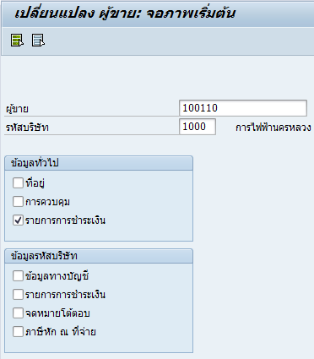   
การเลือก Tab รายการชำระเงิน ในหน้า FK02 แก้ไขข้อมูลหลักผู้ขาย

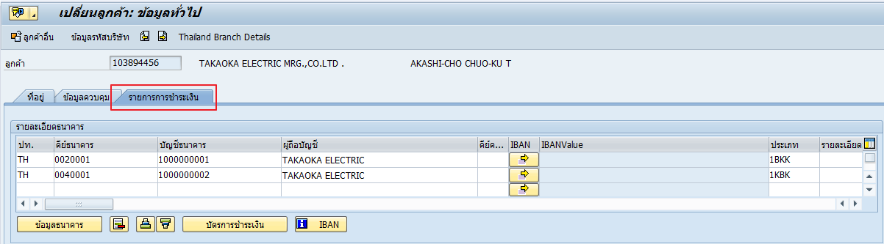  
การเลือก Tab รายการชำระเงิน ในหน้า FD02 แก้ไขข้อมูลหลักผู้ซื้อ

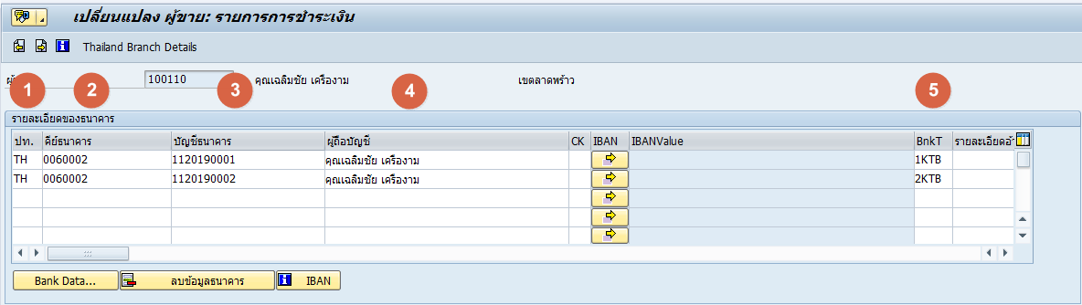

ขั้นตอนการเพิ่มเลขบัญชีธนาคาร

* 1. ระบุประเทศของธนาคาร
  2. ระบุคีย์ธนาคาร (ถ้ายังไม่มีในระบบ ต้องสร้างที่ T-Code: FI01)
  3. ระบุบัญชีธนาคาร
  4. ระบุผู้ถือบัญชี
  5. ระบุประเภทธนาคารคู่ค้า (BnkT)

หลังจากแก้ไขเสร็จสิ้นกดบันทึกรายการ

1. **การเลือกบัญชีธนาคารของผู้ขายและผู้ซื้อขณะตั้งหนี้**
   * ในบรรทัดรายการของผู้ซื้อหรือผู้ขาย ไปที่   
     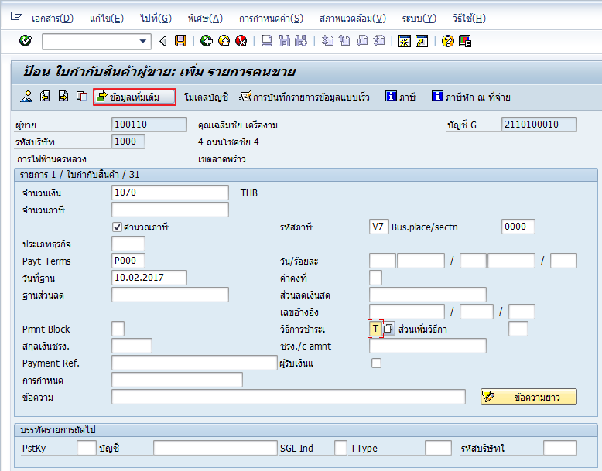
   * ระบุ Part. Bank ตามที่ต้องการโดยระบบจะแสดงเลขบัญชีตามที่ได้มีการสร้างเอาไว้ในข้อมูลหลัก  
     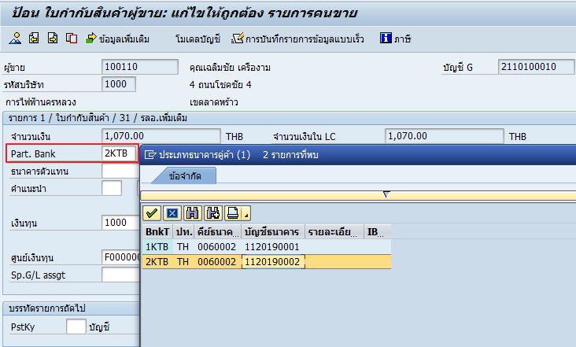
   * หลังจากนั้นระบุข้อมูลส่วนอื่นให้เสร็จสิ้น และบันทึกรายการ
2. **การบันทึกรายการจ่ายแบบอัตโนมัติ**
   * เมื่อทำรายการจ่ายแบบอัตโนมัติ (F110) ระบบจะเลือกบัญชีธนาคารตามที่ระบุให้ตอนตั้งหนี้

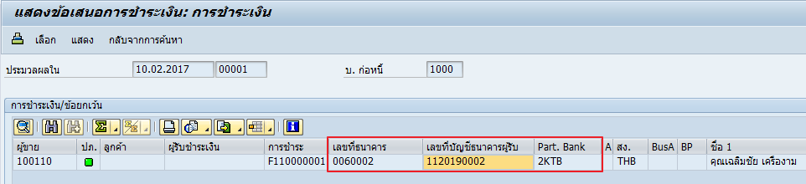

* + ข้อมูลเลขที่บัญชีจะถูกเก็บใน Table: REGUH Field: ZBNKN   
    